GUIA N°2 CON PRIORIZACION CURRICULAR (03 al 14 de agosto)
UNIDAD 1: La cultura, expresión privilegiada de la persona humana
O.A. 1 :Diferenciar los conceptos de moral, ética, valores humanos.
O.A 2:Reconocer la cultura como creación del ser humano en cuanto a través de ella se despliega lo más propio que todas las personas podemos aportar.

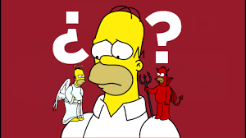

En las guías anteriores hemos estado trabajando ciertos conceptos que se relacionan con la vida de cada individuo que es muy importante que los reconozcan e internalicen sus significados.
MORAL es un concepto que hace referencia al conjunto de comportamientos socialmente bien vistos, los cuales dependen de la cultura de cada país y su religión. Lo que es moral en un país puede ser mal visto en otro, por lo tanto, hay que ser consciente de la diversidad cultural que hay en nuestro planeta y vigilar de no comportarse de una forma ofensiva en el extranjero. Son las costumbres, normas, tabúes y convenios establecidos por cada sociedad.
Ejemplos de actos Morales
1. Decir la verdad.
2. Generosidad y altruismo
3. No contradecir lo que la sociedad manda
4. Respeto por la vida
5. Tratar a los demás de acuerdo con como uno quiere ser tratado
6. No hacer trampas
7. Lealtad
8. Alegrarse por los méritos ajenos y no ser envidiosos
9. Vivir de acuerdo con la voluntad de Dios
.

ETICA:Disciplina filosófica que estudia el bien y el mal y sus relaciones con la moral y el comportamiento humano. Está relacionada con el estudio fundamentado de los valores morales que guían el comportamiento humano en la sociedad

( Recuerden que; “Aristóteles fue el fundador de la ética”)

VALORES HUMANOS. ... El concepto de valores humanos, en este sentido, alude a aquellas ideas que comparten la mayoría de las culturas respecto a lo que se considera correcto. Estos valores son los que enaltecen al ser humano: es decir, que colocan a la especie en un plano de superioridad gracias a la moral.

1.- 2.- 3.- 4.- 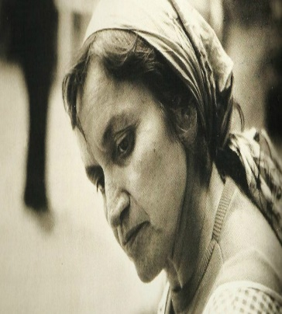

1.- De las siguientes imágenes con personajes conocidos realizaras un ejercicio de escribir sobre su moralidad, su ética y sus valores.

Personajes | Moral | Ética | Valores
Personaje N° 1
Personaje N°2
Personaje N°3
Personaje N°4

Bien ahora pasaremos al O.A.: Reconocer la cultura como creación del ser humano en cuanto a través de ella se despliega lo más propio que todas las personas podemos aportar.
.

Esta unidad tiene el propósito de que los estudiantes puedan reconocer las características de la cultura en la cual vivimos y las cualidades sociales del ser humano, estableciendo un vínculo con la vocación de toda persona. Para esto, se analiza la cultura en la que estamos insertos desde lo positivo, lo negativo y lo que se debiera cambiar para lograr una mejor convivencia para todos
1. Actividad
Debes realizan una lista con las características y posibles valores de la cultura en la cual participas. cada uno acompañado con un ejemplo concreto de donde observan dichas características y valores.
Debes realizar una presentación en pawer point respecto de cuáles son las características y valores que están más presentes y por qué consideran que representan la cultura que los rodea.
COMO SE EVALUARÁ LA UNIDAD.
Cada guía debe entregarse ,ya sea Watthsapp,correo,Classroon ULTIMO PLAZO 3 DE AGOSTO.
Se evaluará guía N°1
Se evaluará guía N°2
Se evaluará guía N°3
Se evaluará guía N°4
Se evaluará la presentación del pawer point.
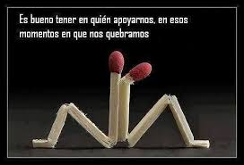
Recuerda que cualquier cosa que necesites estoy aquí comunícate conmigo.( no importa la hora)
Número telefónico 933366563
Correo verito_pismante@msn.com
“Hoy más que nunca sigamos siendo positivos, no te desanimes, sino más bien al contrario tomemos el timón de nuestras vidas con energía y sigamos remando hacia adelante.”

